# **I Lo Mejor del Sur de California**

**MT-42740** - Web: <https://viaje.mt/IquWD>

**6 días y 5 noches**

Desde $1369 USD | CPL + 499 IMP

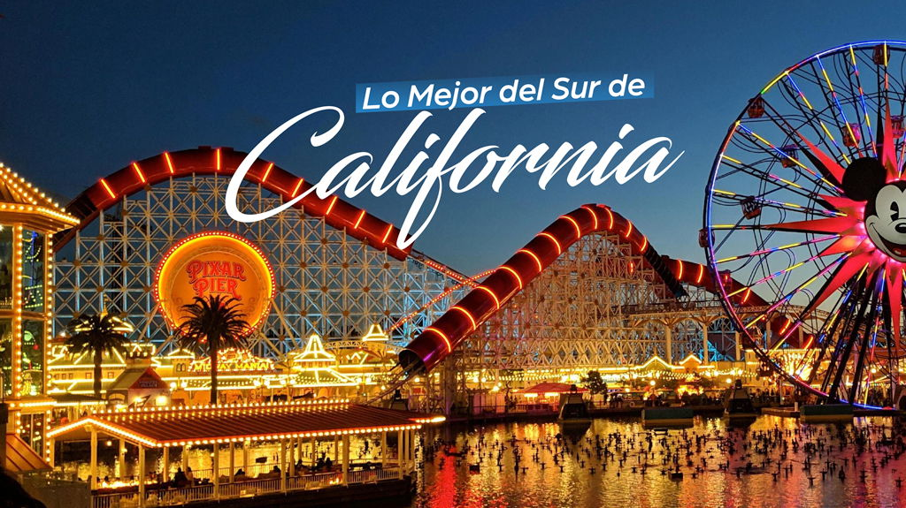

**Incluye vuelo con**

|  |
| --- |
|  |

#### **I SALIDAS**

Salidas diarias hasta Diciembre 2025

#### **I PAISES**

Estados Unidos.

#### **I CIUDADES**

Los Ángeles, California.

#### **I ITINERARIO**

**DÍA 1**

**MÉXICO – LOS ÁNGELES.**

Presentarse en el Aeropuerto Internacional de la Ciudad de México para tomar el vuelo con destino a Los Ángeles. Llegada, traslado a su hotel. Dia Libre

**.**

Alojamiento

**.**

**DIA 2 LOS ÁNGELES**

Usted recibirá un Boleto de 2 Días para los Parques Disneyland Resort, un parque por día.

**Disneyland Park.**

Bienvenido al lugar donde la imaginación es el destino final. Para los jóvenes, los mayores, los grandes y los chicos, ¡este es el lugar más feliz del mundo! Ven con tu familia a crear recuerdos que duren toda la vida, al descubrir las maravillas de este mundo mágico, fantástico. Cada vez que entras a una de las tierras que forman el parque Disneyland, las historias cobran vida a tu alrededor, envolviéndote en los cuentos de algunas de tus películas favoritas de Disney.

**Disney’s California Adventure Park.**

Buena Vista Street te permite vivir el antiguo Los Ángeles que descubrió Walt Disney cuando llegó en 1923. Paséate por las encantadoras interpretaciones de edificios históricos, con todo y sus escaparates Art Deco, techos de teja española, balcones con rieles de hierro forjado, mosaicos de azulejo puestos a mano y áreas sombreadas por los árboles. Súbete al tranvía Red Car Trolley, toma un café en el Fiddler, Fifer amp; Practical Café o disfruta de una comida elegante en el Carthay Circle Restaurant.

Alojamiento

**.**

**DIA 3 LOS ÁNGELES**

Continue Visitando los Parques Disneyland Resort. Usted puede seleccionar entre cual visitar con su boleto Incluido en este paquete.

**Disneyland Park.**

Bienvenido al lugar donde la imaginación es el destino final. Para los jóvenes, los mayores, los grandes y los chicos, ¡este es el lugar más feliz del mundo! Ven con tu familia a crear recuerdos que duren toda la vida, al descubrir las maravillas de este mundo mágico, fantástico. Cada vez que entras a una de las tierras que forman el parque Disneyland, las historias cobran vida a tu alrededor, envolviéndote en los cuentos de algunas de tus películas favoritas de Disney.

**Disney’s California Adventure Park.**

Buena Vista Street te permite vivir el antiguo Los Ángeles que descubrió Walt Disney cuando llegó en 1923. Paséate por las encantadoras interpretaciones de edificios históricos con todo y sus escaparates Art Deco, techos de teja española, balcones con rieles de hierro forjado, mosaicos de azulejo puestos a mano y áreas sombreadas por los árboles. Súbete al tranvía Red Car Trolley, toma un café en el Fiddler, Fifer amp; Practical Café o disfruta de una comida elegante en el Carthay Circle Restaurant.

Alojamiento

**.**

**DIA 4 LOS ÁNGELES**

El día de hoy disfrutaremos de Universal Studios Hollywood ¡Prepárate para la mejor experiencia de Hollywood! Descubre un día lleno de acción y entretenimiento en un sólo lugar: atracciones y espectáculos emocionantes en el Parque Temático, un verdadero estudio de cine en acción y las mejores tiendas, restaurantes y cines de Los Ángeles en Universal CityWalk®. Universal Studios Hollywood es una experiencia única y muy divertida para toda la familia.

Alojamiento.

**DIA 5 LOS ÁNGELES**

Aproveche este día libre para visitar por su cuenta Los Outlets de Orange, localizado justo en frente del Hotel ALO by Ayres o South Coast Plaza uno de los centros comerciales más grandes del Condado de Orange o visita un Palacio estilo asirio en La Ciudad Commerce al Norte "Citadel Outlets" uno de los Outlest más populares de Los Ángeles.

Alojamiento.

**DÍA 4 LOS ÁNGELES – MÉXICO**

A la hora indicada, traslado al Aeropuerto de Los Ángeles para tomar su vuelo con destino a la ciudad de México.

#### **I TARIFAS**

|  |  |  |  |  |  |  |
| --- | --- | --- | --- | --- | --- | --- |
| **HOTELES PREVISTOS** | **CUADRUPLE** | **TRIPLE** | **DOBLE** | **SENCILLA** | **JUNIOR 10-17\*** | **MENOR 3-9\*** |
| HOLIDAY INN LA MIRADA | $ 1,369 | $ 1,499 | $ 1,849 | $ 2,339 | $ 798 | $ 769 |
| ANAHEIM MAJESTIC GARDEN | $ 1,229 | $ 1,509 | $ 1,849 | $ 2,909 | $ 799 | $ 769 |

**IMPUESTOS Y SUPLEMENTOS**

|  |  |
| --- | --- |
| Impuestos Aéreos | $ 499 |

– Precios indicados en USD, pagaderos en Moneda Nacional al tipo de cambio del día.– Los precios cambian constantemente, así que te sugerimos la verificación de estos, y no utilizar este documento como definitivo.– Habitación en ocupación máxima para 4 personas.– Consulte suplemento de temporada alta – Consulte otras opciones de hospedaje.

#### **I HOTELES**

|  |  |  |  |
| --- | --- | --- | --- |
| **HOTELES PREVISTOS O SIMILARES** | | | |
| **HOTEL** | **CIUDAD** | **TIPO** | **PAÍS** |
| Holiday Inn La Mirada | Los Ángeles | Turista | E.U. |
| Anaheim Majestic Garden | Los Ángeles | Turista | E.U. |
| Ésta es la relación de los hoteles utilizados en este programa. Si los hoteles ofrecidos en este paquete no están disponibles, serán reemplazados por otro hotel en categoría similar. | | | |

**Precios vigentes hasta el 31/12/2025**

#### **I EL VIAJE INCLUYE**

● Vuelo redondo México-Los Ángeles-México

● Traslados de llegada y salida

● 05 noches de alojamiento en Los Ángeles

● Boleto Disneyland Resort 1 Parque por Dia de 2 Días

● 1 Dia a Universal Studios Hollywood Solo Admisión

#### **I EL VIAJE NO INCLUYE**

● IMPUESTOS DE $499 USD POR PERSONA

● Traslado a los parques, Alimentos, Seguros de asistencia.

● Resort Fee algunos hoteles pueden cobrar este cargo directamente al pasajero en destino, dependiendo de la categoría confirmada.

● Equipaje documentado y asignación de asientos (consulte con su ejecutivo).

**POLÍTICAS DE CONTRATACIÓN Y CANCELACIÓN**

<https://cdn.mtmedia25.com/contratos/contratoadhesion-astromundo-20241002.pdf>

**Precios indicados en USD, pagaderos en Moneda Nacional al tipo de cambio del día.**

**Los precios indicados en este sitio web, son de carácter informativo y deben ser confirmados para realizar su reservación ya que están sujetos a modificaciones sin previo aviso.**

#### **VISA**

**ESTADOS UNIDOS DE AMÉRICA:El trámite de la VISA AMERICANA se realiza estrictamente de manera personal.**No existe autorización de ninguna índole para la intermediación en la presentación de una solicitud de visa a través de un tercero o con un representante.Esta condición aplica para Mega Travel y en general para cualquier agencia de viajes.Para mayor información acerca del trámite de visa americana puede consultarla directamente en el portal de internet de la Embajada en México de los Estados Unidos de América:<https://mx.usembassy.gov/es/visas-es/>

**REQUISITOS PARA INGRESAR A ESTADOS UNIDOS**

1. Pasaporte deberá contar con al menos 6 meses de vigencia posteriores a la fecha de regreso.
2. Visa americana vigente

Por disposición oficial de las autoridades estadounidenses ya no necesario presentar el esquema de vacunación completa ni la carta jurada para ingresar al país.